轮式或履带式行走机器人任务要求

一、项目概述
本项目是指可编程控制的轮式或履带式行走机器人。参赛学生根据公布的任务和现场发布的任务，能够运用各种传感器包括视觉（大小、形状、颜色）识别、物理量（温度、光强、距离）感知、位置（坐标、方向）确定等自行设计制作或改装机器人，机器人具有对任务“物品”的分类、转运、码垛能力。现场进行机器人程序编写、调试并不断地完善机器人，使机器人能够高效地完成项目任务。
二、组队方式
比赛设有小学、初中、高中（含中职）3个组别，每支队伍由1-2名选手和1名指导老师组成，选手为截止到2024年6月在校学生。
三、场地及物品
（一）场地
展示场地为尺寸大小约225cm×180cm的喷绘地图，周围有高约20cm的围栏，各区域的分布如图1所示。外围边框线条为宽度约0.5cm的黑色线，其他类型区域的边框和线条为宽度约2cm的黑色线，障碍区尺寸如图4。初、高中组（含中职）点划线为宽度约0.5cm的橙色线。
整个展示场地被布置在一个高约50cm的操作台上。亦可将地图直接置于平整的地面作为展示场地。
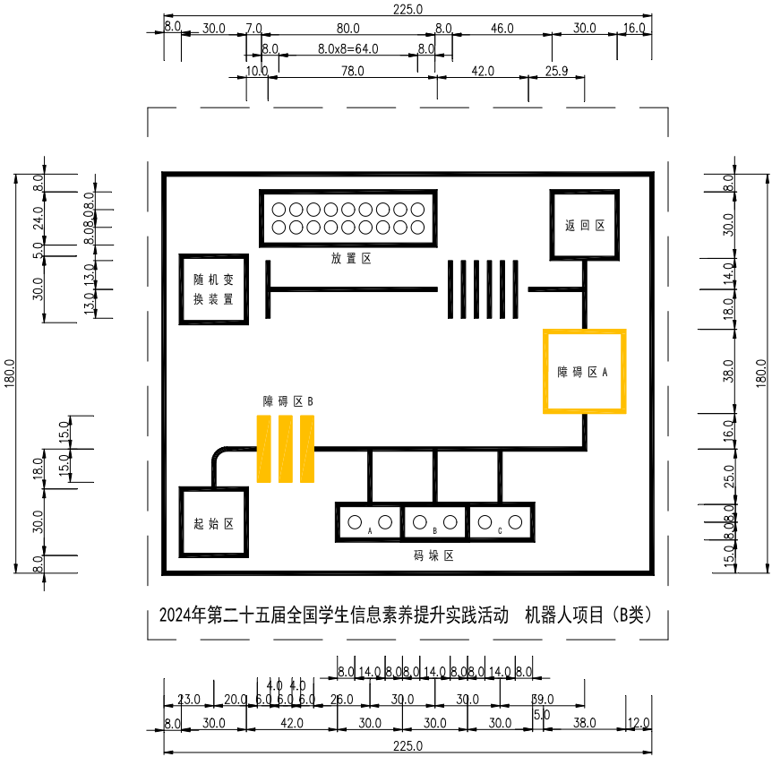
图1 小学组场地示意图

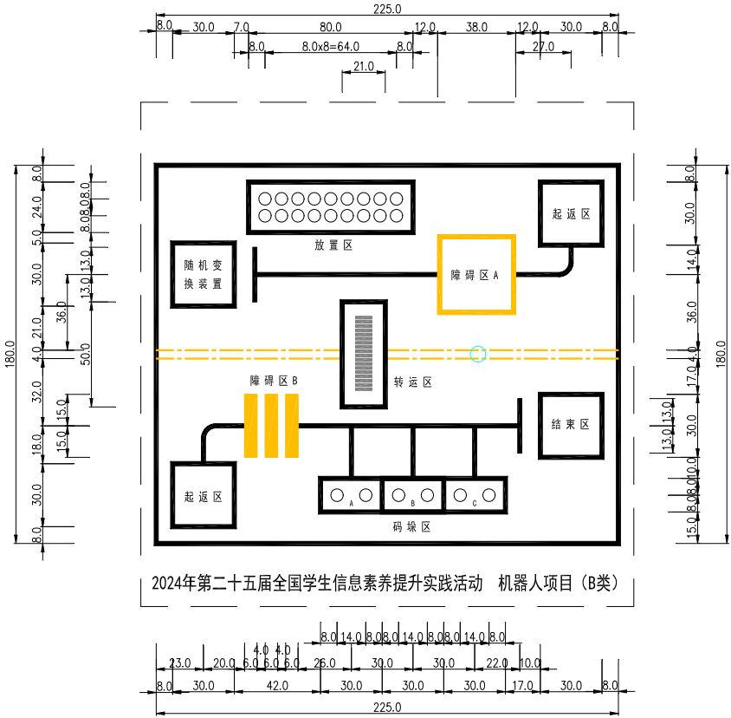
图2 初中、高中组（含中职）场地示意图

（二）物品
1.任务“物品”
①小学组
任务中的“物品”分别为直径约4cm、高约4cm的6个红色圆柱体；棱长约4cm的6个黄色立方体；下底直径约4cm、上底直径约2cm，高约4cm的6个绿色圆台,如图2。参考色值分别为红色（C0 M100 Y100 K0）、黄色（C0 M0 Y100 K0）、绿色（C80 M0 Y100 K0），其材质、具体位置均以现场公布为准。
②初中、高中组（含中职）
任务中的“物品”分别为棱长约4cm的6个立方体；直径约4cm、高约4cm的6个圆柱体；下底直径4cm、上底直径2cm，高约4cm的6个圆台。颜色分别是红色（参考色值为C0 M100 Y100 K0）2个、黄色（参考色值为C0 M0 Y100 K0）2个、绿色（参考色值为C80 M0Y100 K0）2个，如图2。其材质、具体位置均以现场公布为准。

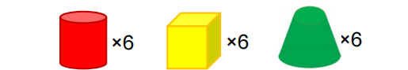
图3 小学组“物品”示意图
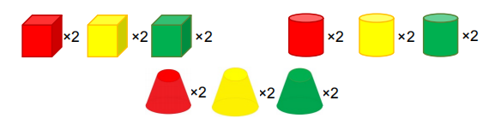
图4 初中、高中组“物品”示意图

2.随机变换装置
随机变换装置是让能够使机器人触发（机械触发）的一个装置，使得该装置随机向正对机器人的一面现实红、黄、绿三种颜色当中的一种（如图5、6），每次触发后机器人根据识别的颜色去搬运区搬运两个“对应颜色的物品”（装置触发后识别面所显示的颜色）。它固定在场地中的指定区域，其结构尺寸在现场公布。
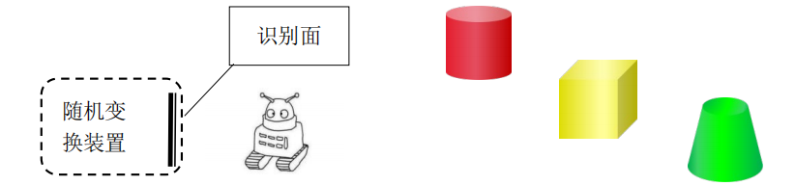
图5 小学组随机变换装置及其显示的“物品”示意图
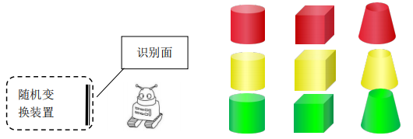
图6 初中、高中组随机变换装置及其显示的“物品”示意图
3.障碍物
场地中放置两种类型的障碍物，其材质、具体位置和高度均以现场公布为准。障碍区A的高度不超过2cm，障碍区B的高度不超过1cm，长度和宽度分别如图7所示。
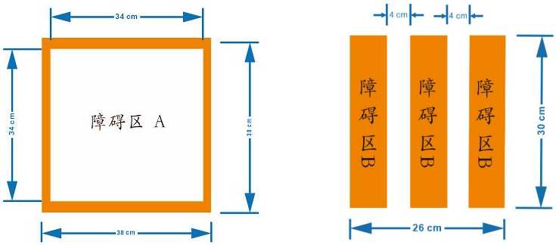
图7 “障碍物”形状及尺寸示意图
4.物品传输装置
“物品传输装置”用于两台机器人之间交接、传输“物品”，其表面长度约30cm、宽度约8cm、离地高度不超过15cm，具体高度以现场公布为准。“物品传输装置”是采用传送带方式，它由机器人通过识别机器人IC卡模块控制传送带移动，控制方式为接触式触发，每触发一次便让“物品”在水平方向上移动一段约25cm的距离。
5.“有效物品”及“无效物品”
在物品放置区和码垛区内（未出边框线）的物品为“有效物品”，场地上其他区域的物品均为“无效物品”。
四、技术要求
1.小学组每支队伍使用1台机器人参加，初中、高中组（含中职）每支队伍最多使用2台机器人参加。（机器人完成“物品”码垛任务分为基本任务和挑战任务。基本任务由1台机器人完成，挑战任务由2台机器人协同完成。）
2.利用套装机器人加以改造或自行设计并制作的轮式或履带式机器人均可参与展示，提倡使用开源硬件自行设计制作机器人。机器人能够充分适应现场活动场地和物料以及环境因素。
3.机器人在起始区内的长、宽、高上限分别为30cm×30cm×30cm，不得超过规定尺寸，重量不作限制要求；在俯视投影完全离开起始区之后其尺寸不再受限。
4.允许使用遥控器启动机器人，但不允许使用遥控器控制和引导机器人的运行，机器人必须通过程序实现自主运行。
5.在完成任务的过程中，机器人要具备对场地上的引导线、“物品”形状、颜色识别和对位置测量的能力。
6.在设计制作机器人时，应充分考虑诸如光源、各种电气设备、杂音、变化的光线和场地表面等环境因素对机器人运行所产生的干扰和影响，使机器人能够适应现场的环境条件克服不利因素去完成任务。
7.如果需要更换结构件，机器人必须返回到各自的起始区，期间计时不停止。
8.在完成任务期间，若机器人发生停滞不动超过30秒或冲出场地（机器人垂直投影出外围边框线），学生可以申请将机器人拿回起返区重启，重启仅适用于上述情况发生之时，期间计时不停止并记录启动的次数，重启不能用于更换部件或进行维修。
9.比赛不分初赛与复赛，只进行一轮比赛，比赛开始前至少有90分钟的机器人搭建和程序调试时间。具体比赛调试时长，统一由裁判组根据实际情况调整，并在调试前向所有参赛队伍宣布。
10.完成基本任务和挑战任务的总时长为5分钟，机器人在规定时间内完成的任务有效，期间不能触碰机器人（机器人重启除外）否则视为本次展示结束。
11.重启
为了鼓励参赛队提高程序稳定性并优化参赛策略，比赛计时开始，在任务全程每发生一次重置，记一次重置次数
以下情况需要将机器人重置回启动区：
①选手向裁判申请重置的；
②机器人脱离比赛场地的；
③选手未经允许接触任务模型或机器人的；
12.机器人在起始区内启动后即开始计时，完成“物品”码垛的机器人垂直投影完全进入返回区且静止，视为任务结束并计时停止，本次展示结束。
13.排名
某一组别的全部比赛结束后，按参赛队的总分进行排名。如果出现局部持平，按以下顺序破平：
①用时较少者排名靠前；
②重置次数较少者排名靠前；
③机器人电机和传感器数量合计较少者排名靠前。

五、任务描述
1.场地内的道具（如任务物品、随机变换装置、障碍物等）均以现场提供为准。
2.机器人完成“物品”码垛任务分为基本任务和挑战任务。基本任务由1台机器人完成，挑战任务由2台机器人协同完成。
3.在完成基本任务的基础上，可做挑战任务，挑战任务所搬运的“物品”需经过物品传输装置，机器人能够对“物品”实现分类并相互协同完成码垛任务。挑战任务具有一定的难度和挑战性，具体任务在现场公布。在放置区域搬运“物品”的机器人和码垛区域码垛的机器人，各自在规定的区域自主运行，期间均不得越过场地中间的橙色双点划线。
4.基本任务
①小学组：机器人从起始区出发，越过障碍区B（不能绕行）后，自行规划后续路线。机器人行进至随机变换装置附近触发1次后，将同颜色的2个“物品”搬运至“物品”码垛区，并将其码垛至现场抽取的所在位置。
②初中组：机器人从起返区出发，越过障碍区A或B（不能绕行）后，自行规划后续路线。机器人行进至随机变换装置附近触发1次，将同颜色的2个“物品”搬运至“物品”码垛区，对应形状不限，并将其码垛至现场抽取的所在位置。
③高中组（含中职）：机器人从起返区出发，越过障碍区A或B（不能绕行）后，自行规划后续路线。机器人行进至随机变换装置附近触发2次，两次触发不能连续完成，触发一次后需先将“物品”搬运至码垛区后再触发第2次，第一次触发将齿条完全推入随机变换装置，第二次触发将齿条完全拉出随机变换装置。每触发1次，将同颜色的2个“物品”搬运至“物品”码垛区，对应形状不限，并将其码垛至现场抽取的2个所在位置。
5.挑战任务
①小学组：在完成基本任务的基础上，不设置挑战任务。
②初中、高中组（含中职）：
在完成基本任务的基础上，可做挑战任务，挑战任务所搬运的“物品”需经过物品传输装置，机器人能够对“物品”实现分类并相互协同完成码垛任务。
挑战任务由裁判在比赛开始前抽签决定挑战任务所需搬运“物品”颜色，将指定的两个“物品”，由搬运“物品”的机器人将指定的“物品”放置在物品传输装置上，通过物品传输装置将“物品”运送至码垛区，由码垛区域机器人将其码垛至现场抽取的位置。在放置区域搬运“物品”的机器人和码垛区域码垛的机器人，各自在规定的区域自主运行，期间均不得越过场地中间的橙色双点划线。
6.机器人在码垛“物品”时，“物品”完全放入码垛区的标识圆圈内表示任务完成度最高。“物品”超出码垛区边框线或码垛的位置或与之前抽取的位置不一致、非任务“物品”被移动或错误放置到码垛区，均影响任务的完成度。

附件1：
轮式或履带式行走机器人任务评分表
组别： 队员：
任务 |  |  |  | 分值 | 得分
基本  任务 | 顺利出发 | 车辆投影完全脱离起始区 |  | 50分
基本  任务 | 成功穿越障碍区 | 成功穿越障碍区A或B |  | 50分
基本  任务 | 触发随机变换装置 | 成功触发随机变换装置，小学组1次，初中组1次，高中组2次 |  | 50分/次
基本  任务 | 拿取物品 | 按照随机变换装置显示的“物品”颜色，将同颜色的2个“物品”带离放置区  （高中组因触发随机变换装置为2次，故可以取走的数量为4个） |  | 50分/个
基本  任务 | 放置物品 | 将同颜色的2个“物品”搬运至“物品”码垛区，并将其码垛至现场抽取的所在位置。 | 完全放入码垛区的标识圆圈内 | 50分/个
基本  任务 | 放置物品 | 将同颜色的2个“物品”搬运至“物品”码垛区，并将其码垛至现场抽取的所在位置。 | 超出码垛区标识圆圈内但未超出边框线 | 20分/个
基本  任务 | 成功返回 | 机器人垂直投影完全进入返回区且静止 |  | 50分
挑战  任务 | 小学组不设置挑战任务  初中、高中（含中职）：搬运的“物品”需经过物品传输装置，机器人能够对“物品”实现分类并相互协同完成码垛任务 |  |  | 100分
重启次数
整场用时
比赛总得分

队员确认签字： 裁判签字：

